いざという時のために！

共同住宅居住者向け

防災マニュアル（作成例）

令和５年２月

千葉市美浜区



はじめに

平成2３年３月１１日に発生した東日本大震災では東北地方をはじめ、千葉県でも大きな被害が発生し、千葉市の中でも特に美浜区において液状化現象によるインフラの損傷などにより市民生活に大きな影響が生じました。

また、千葉市では今後、３０年以内に震度６弱以上の揺れに見舞われる確率が８５％と言われています。

美浜区は共同住宅にお住まいの方が多くいらっしゃることから、共同住宅の特性を踏まえた防災マニュアルを作成することが有効と考えられます。お住まいの団地やマンションの実情に合わせて、防災マニュアルの作成に取り組んでいただけるよう本冊子を作成いたしました。

○阪神・淡路大震災の被害状況（H18.5.19消防庁資料より）

|  |  |  |  |  |  |
| --- | --- | --- | --- | --- | --- |
| 人的被害 | 死者 | 6,434人 | 住宅被害 | 全壊 | 104,906棟 |
| 行方不明者 | 3人 | 半壊 | 144,274棟 |
| 負傷者 | 43,792人 | 一部破損 | 390,506棟 |

○東日本大震災の被害状況　　（H３０.３.７消防庁資料より）

|  |  |  |  |  |  |
| --- | --- | --- | --- | --- | --- |
| 人的被害 | 死者 | 19,630人 | 住宅被害 | 全壊 | 121,781棟 |
| 行方不明者 | 2,569人 | 半壊 | 280,962棟 |
| 負傷者 | 6,230人 | 一部破損 | 744,530棟 |

○東日本大震災の被害状況（千葉市）（　　同　　資料より）

|  |  |  |  |  |  |
| --- | --- | --- | --- | --- | --- |
| 人的被害 | 死者 | 0人 | 住宅被害 | 全壊 | 30棟 |
| 行方不明者 | 0人 | 半壊 | 630棟 |
| 負傷者 | 17人 | 一部破損 | 3,613棟 |

○熊本地震の被害状況　　（H３０.４.1３消防庁資料より）

|  |  |  |  |  |  |
| --- | --- | --- | --- | --- | --- |
| 人的被害 | 死者 | 267人 | 住宅被害 | 全壊 | 8,673棟 |
| 行方不明者 | 0人 | 半壊 | 34,726棟 |
| 負傷者 | 2,804 人 | 一部破損 | 162,479棟 |

目次

１．美浜区での被害予想・・・・・・・・・・・・・・・・・・・１

２．共同住宅での特徴・・・・・・・・・・・・・・・・・・・・１

３．自宅での居住継続～在宅避難～・・・・・・・・・・・・・・２

４．地震の対策～平常時からの準備～・・・・・・・・・・・・・３

５．地震が発生したら・・・・・・・・・・・・・・・・・・・・５

　　　　　６．自主防災組織の活動・・・・・・・・・・・・・・・・・・・８

７．美浜区の避難所一覧・・・・・・・・・・・・・・・・・・１３

８．行政等の連絡先・・・・・・・・・・・・・・・・・・・・１４

９．公的な防災関連事業・・・・・・・・・・・・・・・・・・１５

１．美浜区での被害予想

　千葉市において影響が大きい「千葉市直下地震」が発生した場合、美浜区でも大きな被害を受けることが予想されます。

想定する地震

|  |  |
| --- | --- |
| 区分 | 想定 |
| 想定地震名 | 千葉市直下地震 |
| マグニチュード | ７．３ |

「千葉市地震被害想定調査報告書」（平成２９年3月）

被害想定

|  |  |  |
| --- | --- | --- |
| 被害想定項目 | | 美浜区 |
| 建物被害 | 全壊（棟） | ４６０ |
| 火災被害 | 全焼（棟） | １００ |
| 人的被害 | 死者（人） | ２０ |
| 避難者 | 避難所生活者（人） | １９，２６０ |

２．共同住宅での特徴

美浜区では、約９割の方が共同住宅に居住しています。地震発生時、共同住宅で考えられる特徴は以下のとおりです。これらの特徴を踏まえた事前の備えや対策が必要です。

○揺れの増幅

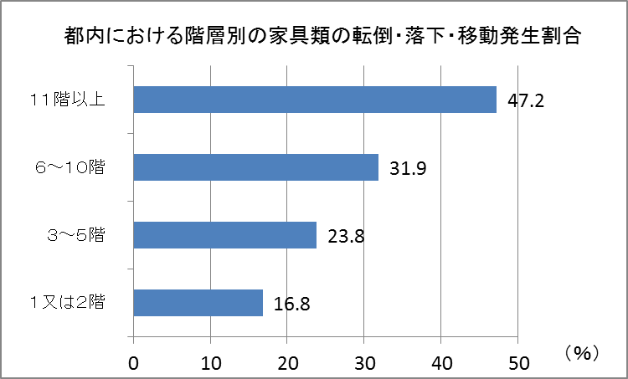

高層階は揺れの程度が低層階より長く大きくなりやすい傾向があります。そのため、家具の転倒や散乱による被害やけがに遭う可能性は高くなります。

また、揺れの程度が長く大きくなることで、地震による建物の損傷の他、窓ガラスが割れ怪我をする、玄関や窓のドアが歪み開かなくなるといった被害が考えられます。

出典：東日本大震災に伴う地震発生時のアンケート調査結果（平成23年東京消防庁調べ）

○ライフラインの供給停止による日常生活への影響

建物に被害がなくても、配線・配管が損傷し、電気・水道といったライフラインの供給がストップしてしまう可能性があります。

特にエレベーターの停止により、高層階に居住している住民や高齢者は飲食料や物資の運搬で負担が大きくなります。

３．自宅での居住継続（在宅避難）

震災後は、家屋の焼失や倒壊で住居を失った方等が、避難所での生活を余儀なくされます。このため、避難所は人で溢れかえり、プライバシーの確保が極めて困難で、ストレスや過労から体調を崩してしまうこともあります。

耐震性の高い共同住宅の場合は、避難所への避難の必要性が低いと考えられます。

**可能な限り住み慣れた自宅での生活の確保を目標としましょう。**

○居住継続のためのポイント

居住継続を可能にするためには、日ごろからの備えが重要です。

・食料、物資の備蓄　　P.３

・室内の安全対策　　　P.４

・身の安全の確保　　　P.５

・火元の確認・避難口の確保・室内設備の確認　　P.６

・情報収集・家族の安否確認　　　P.７

　・自主防災組織の活動への参加　　P.8～

４．地震の対策　～平常時からの準備～

　地震は、いつ発生するかわかりません。いざという時のために、日頃から備えをしておきましょう。高層階に居住されている方は、エレベーター停止に備え、食料等を少し多めに準備しておきましょう。

○食料、物資の備蓄**（飲食料は最低３日分、できれば１週間分を）**

|  |  |  |
| --- | --- | --- |
| 項目 | M:\07 くらし安心室（安全安心班）\●防犯\08　地域防犯力の向上\01　美浜区安全会議\H27年度\防災マニュアル\0-73.pngM:\07 くらし安心室（安全安心班）\●防犯\08　地域防犯力の向上\01　美浜区安全会議\H27年度\防災マニュアル\0-72.png品名 | |
| 貴重品 | M:\07 くらし安心室（安全安心班）\●防犯\08　地域防犯力の向上\01　美浜区安全会議\H27年度\防災マニュアル\0-74.pngM:\07 くらし安心室（安全安心班）\●防犯\08　地域防犯力の向上\01　美浜区安全会議\H27年度\防災マニュアル\0-71.png□現金、通帳、キャッシュカード  □健康保険証、運転免許証  □印鑑 | |
| 食料 | □飲料水（一人1日３ℓ）  □アルファ米、乾パン、缶詰、ビスケット、レトルト食品  N:\34_若葉区役所\34003000_若葉区役所市民課\1000_全庁共有フォルダ\0100_各区市民課との連絡用\000_★☆★各区共通\あったら便利コーナー\各種イラスト(著作権フリー）\0100_市役所業務\0200_防災\防災予防\0-37.png□菓子類、チョコレート | |
| 食品関係 | □紙皿、紙コップ、割りばし  □缶切り、ナイフ | M:\07 くらし安心室（安全安心班）\●防犯\08　地域防犯力の向上\01　美浜区安全会議\H27年度\防災マニュアル\0-77.png□カセットコンロ、ガスボンベ |
| 日用品 | M:\07 くらし安心室（安全安心班）\●防犯\08　地域防犯力の向上\01　美浜区安全会議\H27年度\防災マニュアル\0-87.png□懐中電灯  □ラジオ、電池  □ライター、マッチ  □ティッシュペーパー  □ウエットティッシュ  M:\07 くらし安心室（安全安心班）\●防犯\08　地域防犯力の向上\01　美浜区安全会議\H27年度\防災マニュアル\0-48.pngN:\34_若葉区役所\34003000_若葉区役所市民課\1000_全庁共有フォルダ\0100_各区市民課との連絡用\000_★☆★各区共通\あったら便利コーナー\各種イラスト(著作権フリー）\0100_市役所業務\0200_防災\防災予防\0-78.png□携帯用トイレ | □布製ガムテープ  □新聞紙  □ごみ袋  M:\07 くらし安心室（安全安心班）\●防犯\08　地域防犯力の向上\01　美浜区安全会議\H27年度\防災マニュアル\0-67.png□ビニールシート  □使い捨てカイロ  □靴、スリッパ |
| 医薬品 | □常備薬  □歯ブラシ  M:\07 くらし安心室（安全安心班）\●防犯\08　地域防犯力の向上\01　美浜区安全会議\H27年度\防災マニュアル\0-27.pngM:\07 くらし安心室（安全安心班）\●防犯\08　地域防犯力の向上\01　美浜区安全会議\H27年度\防災マニュアル\0-85.png□メガネ | N:\34_若葉区役所\34003000_若葉区役所市民課\1000_全庁共有フォルダ\0100_各区市民課との連絡用\000_★☆★各区共通\あったら便利コーナー\各種イラスト(著作権フリー）\0100_市役所業務\0200_防災\防災予防\0-77.png□使い捨てコンタクトレンズの予備□包帯、三角巾、ばんそうこう  □生理用品 |
| 衣類 | □衣類、下着  N:\34_若葉区役所\34003000_若葉区役所市民課\1000_全庁共有フォルダ\0100_各区市民課との連絡用\000_★☆★各区共通\あったら便利コーナー\各種イラスト(著作権フリー）\0100_市役所業務\0200_防災\防災予防\0-21.png□タオル | |
| その他 | N:\34_若葉区役所\34003000_若葉区役所市民課\1000_全庁共有フォルダ\0100_各区市民課との連絡用\000_★☆★各区共通\あったら便利コーナー\各種イラスト(著作権フリー）\0100_市役所業務\0200_防災\防災予防\0-48.png□紙おむつ  □粉ミルク、哺乳瓶 | □ペット用品  □非常用持出袋 |

食料の備蓄量の目安（大人１人が３日間生活するのに必要な食料品の一例）

主食（エネルギー源）・主菜（タンパク質源）・副菜（ビタミン、ミネラル、食物繊維源）を組み合わせることで栄養のバランスがよくなります。



３日目

（朝）●レトルトご飯、味付け海苔

●いわしトマト煮（缶詰）

●インスタント味噌汁

（昼）●レトルトご飯

●親子丼の素（レトルト）

●インスタントスープ

（夜）●レトルトご飯

●ハンバーグ（缶詰）

●インスタントスープ

**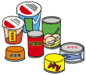**

２日目

（朝）●レトルトご飯

●まぐろ水煮（缶詰）

●インスタント味噌汁

（昼）●即席カップ麺

●フルーツ（缶詰）

（夜）●レトルトご飯、ふりかけ

●牛肉の大和煮（缶詰）

●ポテトサラダ（缶詰）

１日目

（朝）●パン

●チーズ

●野菜ジュース

（昼）●レトルトご飯

●いわし味付け（缶詰）

●インスタント味噌汁

（夜）●レトルトご飯

●焼き鳥（缶詰）

**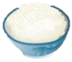**

○家具の転倒防止

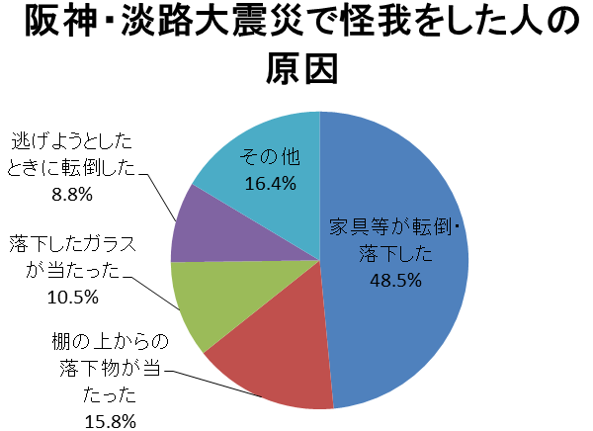過去の震災において、けがをした方の多くは家具の転倒などによるものでした。災害発生時、倒れてくる家具を避けることは困難で、家具の転倒や散乱により逃げ遅れることも考えられます。家具の固定や配置の見直しを行いましょう。

・家具は倒れる向きや場所を考えて配置する。寝室や子供の部屋には、できる限り家具を置かない。

・家具の上には物を置かない。

・物の収納は重いものを下にし、家具の重心を低くする。

・食器棚や窓のガラスに飛散防止フィルムを貼る。

・可能な限り、背の低い家具などを選ぶ。

・転倒防止金具などで壁に固定し、家具を倒れにくくする。

出典：平成７年神戸市消防局

○転倒防止金具の一例

|  |  |  |  |  |
| --- | --- | --- | --- | --- |
| 名称 | 形状 | 特徴 | 金額の目安 | 適合するもの |
| L字金具 |  | 壁と家具をL型金具で固定する。 | ３００～  １，０００円 | 家具：◎  家電：△ |
| ベルト  チェーン  プレート |  | 家具と壁をそれぞれネジ止めした金具を、ベルトやチェーンなどで結ぶ。 | １，０００円～２，０００円 | 家具：○  家電：○ |
| ポール（突っ張り棒） |  | 棒状のタイプで、家具と天井の隙間に設置する。 | ５，０００円～７，０００円 | 家具：○ |
| ストッパー |  | 家具の前下部にくさび状に挟み込み、家具を壁側に傾斜させる。 | １，０００円～２，０００円 | 家具：○ |
| マット |  | 粘着性のゲル状のもので、家具の底面と床面を接着させる。 |  | 家具：○  家電：○ |

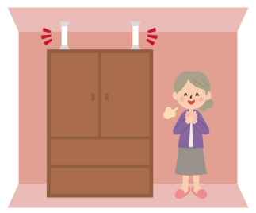オフィス家具類・一般家電製品の転倒・落下防止対策に関する指針（東京消防庁）

○高齢者、重度障害者の方が家具転倒防止金具を取り付ける際に、費用の一部を助成します。詳細は美浜区高齢障害支援課へお問い合わせください。

高齢者の方　２７０－３５０５　　重度障害者の方　２７０－３１５４

５．地震が発生したら

①まずは、身の安全を確保　～何よりも大切なのは自分の命です～

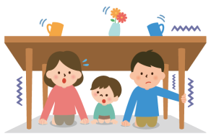・揺れを感じたら、背の高い家具や窓のそばから離れ、テーブルの下など安全な場所に隠れて身を守る。

・怪我をしていた場合、自分で処置が可能かどうか判断し、難しい場合は　　　　　　　　家族や外部に助けを求める。

○場所別安全確保の方法

＜台所＞

・激しく揺れる場合は台所から出る。

・揺れが収まったら、火元を確認する。火災が発生していた場合、可能であれば初期消火を行う。

＜居間＞

・窓から離れる。

・落下物を避け、身を低くし、座布団・クッションなどで頭を守る。

・可能であれば、机の下や、物が少ない部屋など安全な場所へ移動する。

＜寝室＞

・うつぶせの態勢になり、枕や布団で頭や体を守る。

＜ベランダ＞

・姿勢を低くし、履物を履いたまま室内へ入る。

・すぐに窓から離れ、安全な場所へ移動する。

＜風呂＞

・洗い場にいた場合は、閉じ込めを防ぐためにドアを開ける。

・脱衣所では、散乱・破損した物で怪我をしないよう注意する。

＜トイレ＞

・閉じ込められないよう、トイレから出る。スリッパなどを挟んでドアを開けておく。

＜エレベーター＞　※地震時の安全装置がついているか事前に確認しておきましょう。

・揺れを感知すると自動的に最寄階で停止する安全装置がついたエレベーターもありますが、全ての階のボタンを押し、停まった階で速やかに降りる。

・自力で脱出しようとするのは危険なので絶対にしない。

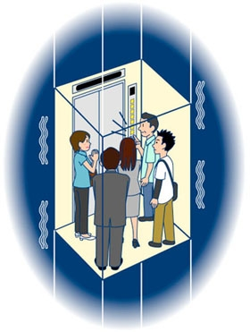・閉じ込められてしまったら、「非常電話」ボタンを押し、救助を待つ。

・避難する場合でも、エレベーターは利用しない。

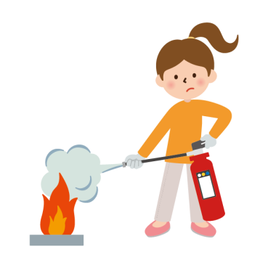

②揺れが収まったらすぐに火元・ガスの確認

○火元

火が出ていたら落ち着いて初期消火を行いましょう。水や消火器以外でも、座布団で火を叩く、毛布で火を覆うといった方法があります。

火が出てから３分程度が消火できる限度です。火が大きくなったら、避難しましょう。

○ガス

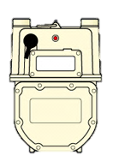ガスは震度５強相当以上を感知すると安全装置が作動して、自動的に停止します。復帰させるためには、マイコンメーターに備えてある操作方法の手順通りに復帰作業を行ってください。復帰作業を行っても復帰しない場合はガスの供給自体が停止していますので、供給開始後改めて操作を行ってください。

復帰ボタン

復帰方法

①全てのガス器具を止める。メーターの元栓は閉めない。

マイコンメーター

②復帰ボタンのキャップを外す。

③復帰ボタンをしっかり奥まで押し込み、ゆっくり手を離す。（赤いランプが点灯した後、また点滅が始まります。）

④ガスを使わないで、３分待つ。点滅が消えていたら、ガスが使えます。

※ガス臭いときや、復帰方法を試しても復帰しない場合は東京ガスへご連絡ください。

③避難口の確保

　地震により建物が損傷するとドアや窓の枠が歪み開かなくなることがあります。揺れが大きいと感じたら、すぐにドアや窓を開け、避難口を確保しましょう。

④室内・設備の確認

　避難所はプライバシーの確保が難しく、ストレスがたまって体調を崩してしまうこともあります。耐震性の高い共同住宅であれば、避難所への避難の必要性は低いと考えられます。破損したガラスや家具に注意しながら、室内・設備を確認し、在宅避難も有効です。

○電気

停電した場合、家電製品のコンセントを抜くかブレーカーを落としましょう。再通電したときに、漏電により火災等の事故が発生することがあります。

○室内の損傷

ドアや窓が開くか、家具などの転倒により日常生活に支障が出ないか確認しましょう。

○水道

　建物が無事でも、配管の損傷により水が出ない場合があります。また、電気で水をくみ上げるタイプの共同住宅では、停電により水が出ないことがあります。

○トイレ

　排水管の破損があると汚水漏れや逆流があるため、水を流すのは排水管設備の状態が確認できてからにしましょう。

⑤情報を収集し、余震に備える

　テレビやラジオ等を準備し、余震に備えて情報を確認しましょう。災害発生時は情報が錯そうしがちです。情報を正しく判断するようにしましょう。

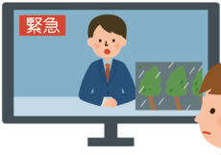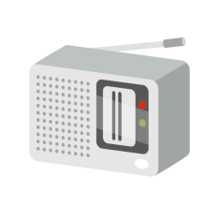

災害時の情報収集

|  |  |
| --- | --- |
| テレビ・ラジオ | 全体的な情報が得られます。停電に備え、携帯ラジオを用意しましょう。 |
| インターネット | ツイッター（@Chiba\_city\_PR）、Facebook、千葉市ホームページ等で情報発信を行います。 |
| 防災行政無線 | 防災行政無線の内容は、市ＨＰ・テレホンサービス（**0180－994－999**）、各町内自治会等に配布した「防災ラジオ」で確認できるほか、J：COM千葉セントラルのデータ放送でも確認できます。 |
| ちばし安全・安心メール | 防犯・防災情報を電子メールで配信（要登録） |
| ちばし災害緊急速報メール | 災害などの緊急時に、各携帯電話会社のネットワークを介して配信エリアに存在する携帯電話に避難情報などを一斉配信するサービス（登録不要） |

⑥家族の安否確認　～事前に安否確認の方法を話し合っておくことが重要です～

　災害が発生した場合、家族が一緒にいるとは限りません。自身の身の安全を確保でき次第、家族の安否確認を行いましょう。発災直後は多くの人が電話や電子メールを利用するため、つながりにくくなることが予想されます。「災害伝言ダイヤル」や、携帯電話通信会社による「災害伝言版」を利用しましょう。

災害伝言ダイヤル「１７１」　※録音は固定電話のみ

災害時に被災地への電話がつながりにくい状態になった場合に提供される声の掲示版です。

使用方法

　　　　　　　録音１　　　　　　　　　　　　　被災地の方の電話番号

　　　　　　　再生２

　　　　暗証番号を利用した録音３

暗証番号を利用した再生４

詳しくは　ttps://www.ntt-east.co.jp/saigai/voice171/

（×××）×××-××××

ガイダンスに従い録音・再生

１７１

携帯電話各社「災害伝言版」

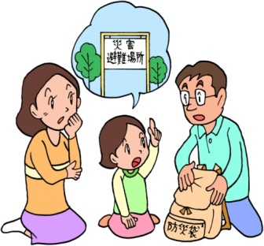災害時には、利用者の安否確認を伝言板に登録し、それを家族や親戚等が確認できる「災害伝言版」が設置されます。他社の機種やパソコンからも利用できます。

NTTドコモ　 http://dengon.docomo.ne.jp/top.cgi

ソフトバンク　http://dengon.softbank.ne.jp/

au 　 https://dengon.ezweb.ne.jp/

ウィルコム <http://dengon.willcom-inc.com/dengon/Top.do>

６．自主防災組織の活動

多くの共同住宅では、自治会や管理組合を母体として自主防災組織が結成されています。災害が発生した後は、自主防災組織の活動に協力し、周囲の方と助け合いましょう。

　記載されている内容は、全ての共同住宅に共通するものではないため、お住まいの共同住宅の事情に合わせて、内容を作り替えてご使用ください。また、いざという時のために、日頃から住民同士で話し合いをしたり、防災訓練を行ったりして災害に備えましょう。

組織の編成例　※住居の規模によって編成内容が異なります。

本部は全体の状況を把握し、行動の指示を行う

建物の代表者は本部との連絡・調整

各階の代表者は建物の代表者と連絡・調整

＜各班の編成例＞

本部

建物

各階

・・・

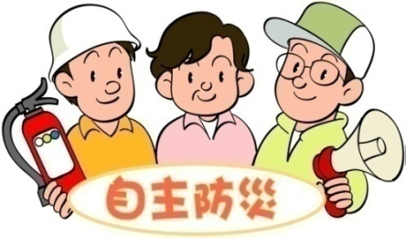＜各班の役割＞

○救出救護班

①負傷者の救出

②負傷者の応急手当の実施

③負傷者の救護所や病院への搬送

○避難誘導班

①避難ルートの確認

②要支援者を中心とした避難誘導

○給食給水班

①救援物資、食糧、水の調達、配給

②炊き出しの実施

○災害対策本部

①災害情報の収集と活動内容の決定

②各班への活動指示

③活動状況の把握

④防災関係機関との連絡、調整

○情報班

①被害情報等の収集、伝達

②避難指示等の防災関係機関からの

重要情報の住民への伝達

③消火活動、救出救護活動、避難誘導への

協力呼びかけ

（１）地震発生後、揺れが収まったら

本部役員は本部へ、その他の居住者は各階集合場所へ集まります。

各階の居住者ごとに役割分担をし、行動します。各階の情報を棟ごとに集約し、災害対策本部で取りまとめ、全体の総括、活動の指示を行います。

**【本部】**　【集合場所：　　　　　　　　　　　　　　　　　　　】

①震度５強以上の地震が発生したら、本部役員は指定の場所へ集合する

・建物全体の情報拠点として対策本部を設置する。対策本部は主に情報の収集・発信、活動の指示を行う。

②役割の分担、確認後、本部の設置を居住者へ連絡する

・発災直後は情報の収集・整理と要支援者・負傷者の避難場所開設を優先する。役員が不在の場合は代わりをたてる。

＜本部長＞

①情報、救出・救護などの各班長へ活動の指示を行う

②行政等の関係機関と連絡、調整を行う

③居住者への指示内容を決める

（状況がわかり次第）

・電気、ガス、水道などライフラインについて状況を把握し、各居住者へ周知

・給食、給水について、各居住者へ周知

・ごみの集積について、一時、各住戸で保管するよう要請

・仮設トイレの準備　など

（早急に）

・エレベーターの使用を禁止するとともに、

安全確認と再稼働について管理会社へ連絡する

・排水について禁止通知

・火災発生の有無について確認する　など

＜情報班＞

①情報の収集・整理を行う

・居住者の安否

・建物の被害状況

・災害関連の情報　など

②情報の受・発信を行う

・正確な情報を得るとともに、ニュースや区災害対策本部との連絡により各建物の代表者へ情報を発信する

＜救出救護班＞

・居住者の中に医師、看護師、介護経験者等の医療・福祉関係者がいれば、救出・救護への参加を要請する

・要援護者、負傷者の避難・誘導を行う

①共有スペース、エレベーターホール、集会所等に救護所を開設し、負傷者の救護を行う

②避難者が来たら、名簿を作成する

③必要に応じ、小・中学校などの避難所を通して要援護者を拠点的福祉避難所へ誘導する

＜避難誘導班＞

①避難・誘導場所の指示をする

＜給食給水班＞

①発災直後は他班の活動に協力する

②救援物資、食料、水を調達する

・（救援物資、食料）避難所へ取りに行く

・（水）受水槽や非常用井戸を活用したり、避難所へ取りに行く

・可能ならば、各住戸の備蓄を提供してもらう

③調達した物資で炊き出しを行う

**【各建物】**

①各階の代表者は情報（居住者の安否、負傷者、建物被害等）を集約し、本部へ伝達するとともに、本部からの指示を各階へ伝達する

**【各階】**　【集合場所：　　　　　　　　　　　　　　　　　　　】

①集まった居住者同士で代表者とそれぞれの役割を決め、今後の行動の仕方を確認する

＜優先する役割＞

・各住戸の安否確認・・・あらかじめ安否確認シートを用意しておく

・初期消火

・要支援者の避難誘導　など

②安否不明の居住者の確認をする

・玄関ドアを叩いて呼びかけたり、バルコニーなどから呼びかける

③住戸内に閉じ込められた居住者の確認・救助する

・バールなどにより玄関ドアを開ける

④建物の代表者へ各階の状況を連絡する

（２）地震発生から２日～３日　　　組織体制を充実させる

**【本部】**

本部長、副本部長、各班長による本部会議を開催し、活動の指示を行う。

＜本部長＞

①行政など外部機関との連絡・調整を行う

②必要に応じて、組織の改編を行う

③防犯活動の指示を行う

＜情報班＞

①建物代表者からの情報を集約し、整理する

②必要な情報を居住者へ発信を行う

＜救出救護班＞

①避難・誘導場所の運営を行う

②新たな重症者、要援護者は医療機関へ搬送する

＜給食給水班＞

①救援物資、食料、水を管理し、居住者に配布を行う

②炊き出しを行う

**【各建物】**

＜代表者＞

①本部との連絡、調整を行う

②各階の状況を把握し、活動を指示する

③防犯活動の指示を行う

・建物内の見回りを行うよう各階代表者へ指示する

**【各階】**

＜代表者＞

①各階の状況を整理し、建物代表者へ報告する

②各担当へ活動を指示する

＜情報担当＞

①各階の情報収集、整理

②各住戸へ、本部からの情報伝達

＜給食給水担当＞

①本部から配布された給食給水物資を建物内居住者へ配布する

（３）地震発生から４日目以降　復旧状況を見ながら活動を縮小していく

**【本部】**

・ライフラインなどの復旧が進んできた場合、本部長の判断により本部を縮小・解散する

＜情報班＞

①収集した情報を管理する

②行政からの連絡などを居住者へ伝達する

＜救出救護班＞

①状況を見て、救護場所の閉鎖

＜給食給水班＞

①エレベーターの復旧などにより、物資の支給が必要なくなったら活動を縮小

**【各建物】**

①本部の指示により、各階の活動の縮小・解散を指示

**【各階】**

①各建物の代表者の指示により、活動の縮小・解散

７．美浜区の指定避難所一覧

（令和５年２月時点）

○指定避難所

|  |  |  |  |  |  |  |
| --- | --- | --- | --- | --- | --- | --- |
| No. | 名　　　　称 | 住　　　　所 |  | No. | 名　　　　称 | 住　　　　所 |
| 1 | 稲毛第二小学校 | 稲毛海岸5-7-1 | 25 | 高洲第二中学校 | 高洲4-4-3 |
| 2 | 旧幸町第一小学校（跡施設）※1 | 幸町2-17-4 | 26 | 真砂中学校 | 真砂5-18-2 |
| 3 | 旧幸町第二小学校（跡施設）※1 | 幸町2-9-4 | 27 | 幕張西中学校 | 幕張西2-9-1 |
| 4 | 幸町第三小学校 | 幸町1-10-1 | 28 | 高浜中学校 | 高浜4-8-1 |
| 5 | 幸町小学校 | 幸町2-12-12 | 29 | 磯辺中学校 | 磯辺7-1-1 |
| 6 | 高洲小学校 | 高洲2-2-20 | 30 | 稲浜中学校 | 稲毛海岸2-3-3 |
| 7 | 高洲第三小学校 | 高洲3-3-11 | 31 | 打瀬中学校 | 打瀬3-12-1 |
| 8 | 高洲第四小学校 | 高洲1-15-1 | 32 | 市立稲毛高等学校・同附属中学校 | 高浜3-1-1 |
| 9 | 幕張西小学校 | 幕張西2-8-1 | 33 | 県立千葉西高等学校 | 磯辺3-30-3 |
| 10 | 市立高等特別支援学校 | 真砂5-18-1 | 34 | 県立磯辺高等学校 | 磯辺2-7-1 |
| 11 | 真砂西小学校 | 真砂4-5-1 | 35 | 県立検見川高等学校 | 真砂4-17-1 |
| 12 | 真砂東小学校 | 真砂2-13-1 | 36 | 県立幕張総合高等学校 | 若葉3-1-6 |
| 13 | 真砂第五小学校 | 真砂1-12-15 | 37 | 県立幕張総合高等学校（看護科校舎） | 若葉2-10-2 |
| 14 | 高浜第一小学校 | 高浜1-4-1 | 38 | 幕張西公民館 | 幕張西2-6-2 |
| 15 | 高浜海浜小学校 | 高浜4-8-2 | 39 | 磯辺公民館 | 磯辺１-４８-1 |
| 16 | 稲浜小学校 | 稲毛海岸2-3-2 | 4０ | 稲浜公民館 | 稲毛海岸3-4-1 |
| 17 | 磯辺第三小学校 | 磯辺1-25-1 | 41 | 高浜公民館 | 高浜1-8-3 |
| 18 | 磯辺小学校 | 磯辺4-16-1 | 42 | 幸町公民館 | 幸町2-12-14 |
| 19 | 打瀬小学校 | 打瀬1-3-1 | 43 | 打瀬公民館 | 打瀬2-13 |
| 20 | 海浜打瀬小学校 | 打瀬3-3-1 | 44 | 高洲コミュニティセンター | 高洲3-12-1 |
| 21 | 美浜打瀬小学校 | 打瀬2-18-1 | 45 | 真砂コミュニティセンター | 真砂２－３－１ |
| 22 | 幸町第一中学校 | 幸町2-12-7 | 46 | 高洲スポーツセンター体育館 | 高洲4-2-1 |
| 23 | 幸町第二中学校 | 幸町1-10-2 | 47 | 幕張勤労市民プラザ | 若葉3-1-8 |
| 24 | 高洲第一中学校 | 高洲2-3-18 | 48 | 磯辺スポーツセンター | 磯辺１-５０-1 |

※1　校舎の一部及び体育館は未耐震のため、地震時は不可

災害によっては、避難場所や避難所に向かわず、垂直避難（中・上層階への避難）した方が安全な場合もありますので、状況に応じて適切に避難できるようにしておきましょう。

○拠点的福祉避難所

　災害時、予め指定した施設の管理者に対して、避難者の受入れが可能な状況にある場合、拠点的福祉避難所の開設を市が要請します。開設が決定された拠点的福祉避難所へ、指定避難所において避難生活が困難な要配慮者（※）を移送します。

※要配慮者・・・高齢者、障害者、妊産婦など、災害時の一連の行動をとるのに支援を要する人々。

※直接避難することはできません。

８．行政等の連絡先

○市役所・区役所等

|  |  |  |  |
| --- | --- | --- | --- |
| 美浜区役所 | 270-3111 | 中央・美浜土木事務所 | 232-1151 |
| 市役所 | 245-5111 | 千葉西警察署 | 277-0110 |
| 美浜消防署 | 279-0119 | 保健所 | 238-9920 |

○ライフライン

|  |  |  |  |
| --- | --- | --- | --- |
| 東京電力  千葉ｶｽﾀﾏｰｾﾝﾀｰ（第一） | 0120-995-007 | 東京ガスお客様ｾﾝﾀｰ | 0570-00-2299  03-6735-8899 |
| 千葉県水道局お客様ｾﾝﾀｰ | 0570-001245  310-0321 | 千葉県LPガス協会 | 0120-122-128 |
| NTTお客様相談ｾﾝﾀｰ | 0120-019000 |

○設備

|  |  |  |  |
| --- | --- | --- | --- |
| 管理会社 |  | 防災設備保守 |  |
| エレベーター |  | 消防設備保守 |  |
| 自動ドア |  | 電気設備保守 |  |

○病院

|  |  |  |  |
| --- | --- | --- | --- |
| 千葉市立海浜病院  （夜間救急初期診療部） | 277-7711  279-3131 | 千葉市立青葉病院 | 227-1131 |

９．公的な防災関連事業

|  |  |  |  |
| --- | --- | --- | --- |
| 事業名 | 事業内容 | 窓口 | 電話番号 |
| り災証明の発行 | 保険請求や税の減免などで必要な「り災証明」を発行します。 | （自然災害）  美浜区役所地域振興課  （火災）  美浜消防署 | 270-3124  279-0119 |
| 自主防災組織への助成 | 自主防災組織の設置、資機材購入、活動などに対する助成を行います。 | 美浜区役所地域振興課 | 270-3124 |
| 防災マップの配布 | 避難場所や防災施設の情報がわかる区ガイドマップや、津波ハザードマップ等を配布しています。 | 防災対策課  （配布場所：防災対策課、各区役所、市民センター） | 245-5147 |
| 耐震診断・耐震改修補助制度 | 旧耐震基準（昭和56年５月３１日以前）によって設計・建築された住宅の耐震診断費・改修費の一部を助成します。 | 建築指導課 | 245-5836 |
| 避難行動要支援者の支援方法に関する情報提供 | 地域による避難行動要支援者の支援体制について、名簿の提供等を行っています。 | 美浜区役所地域振興課 | 270-3124 |
| 拠点的福祉避難所の指定 | 災害時、指定避難所での避難生活が困難である配慮者の受入れが可能である場合、開設を要請し、要配慮者を移送します。 | （高齢者）  高齢福祉課  （障害者）  障害者自立支援課 | 245-5171  245-5175 |
| 家具転倒防止対策 | ６５歳以上の高齢者や重度障害者の方を対象として、転倒防止金具を取り付ける際の費用の一部を助成します。 | 美浜区高齢障害支援課 | （高齢者の方）  270-3505  （重度障害の方）  270-3154 |
| ちばし安全・安心メール | 防災情報・気象情報等を電子メールで携帯に配信しています。 | 防災対策課  （登録は下記アドレス）  entry@chiba-an.jp | 245-5113 |